國際觀專欄(115)為何世界上有這麼多窮人

李家同

前些日子，英國樂施會(Oxfam)宣布，世界上最有錢的26位富翁所有的財富等於全人類一半窮人的財富。在2016年，最有錢富翁的數目是61人，可是到了2018年，縮短到26人。可見得人類有日益嚴重財富不均的問題。

很多人會埋怨經濟制度出了問題，當然這是不可否認的事，可是我在我的一本書<人類面臨的重大問題>中就指出，腐敗政府才是最嚴重的問題。也就是說，如果一個國家的政府極端腐敗，一定會有大批窮人。這和民主也沒有太大的關係，以印度為例，印度是一個民主國家，但是印度有很多窮人。

非洲的窮人相當之多，非洲政府有的獨裁，有的民主，可是多半相當腐敗。很少人知道象牙海岸有世界上最大的教堂，以下是這座教堂的照片:

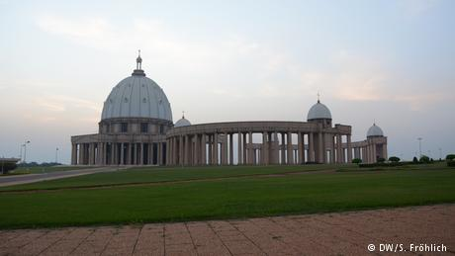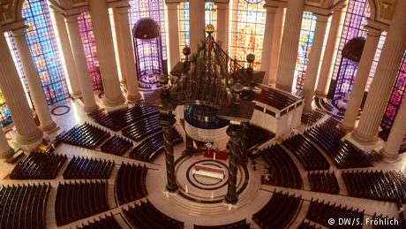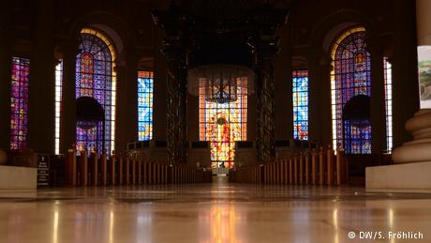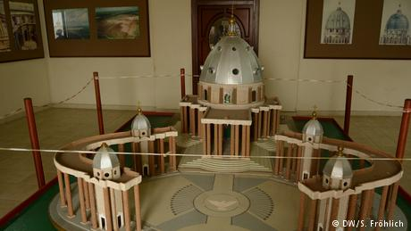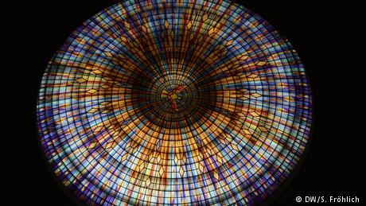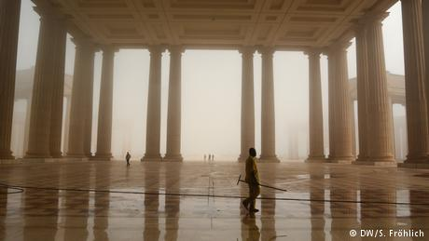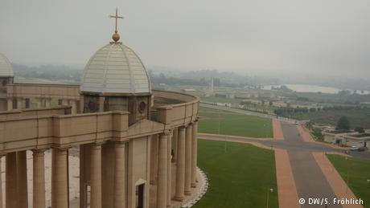

這座教堂當年的造價3億美金，每年的維護費1500萬美金。但是，這個國家有40%的國民活在聯合國的貧窮線以下。

我們應該知道，世界上有很多貧窮的國家，他們的共同特色就是政府腐敗而無能。可是很多人將貧富不均的問題簡化，有的人認為只要有自由貿易就可以消滅貧困，現在連美國都不相信這個理論了。也有人認為自由民主可以解決貧富不均問題，這顯然也不對的。貧富不均問題是由很多問題造成的，如果大家有一種意識形態，像當年的共產主義，那就永遠解決不了問題。採取資本主義更加無法解決問題，在我看來，像非洲以及中南美洲有如此眾多的腐敗政府，那裏一定有相當多窮人的。

我們當然不希望財富集中到少數富人手裡，可是我們應該更注意減少窮人。

